

# BALLE BASEBALL

**OL-1 Competition Elite**

Conçue pour l'élite - cuir pleine fleur - Excellente stabilité de vol pour des lancers précis et puissants. Cuir naturel "premium" de première qualité, double couture semi relevée, 100% pure laine vierge.

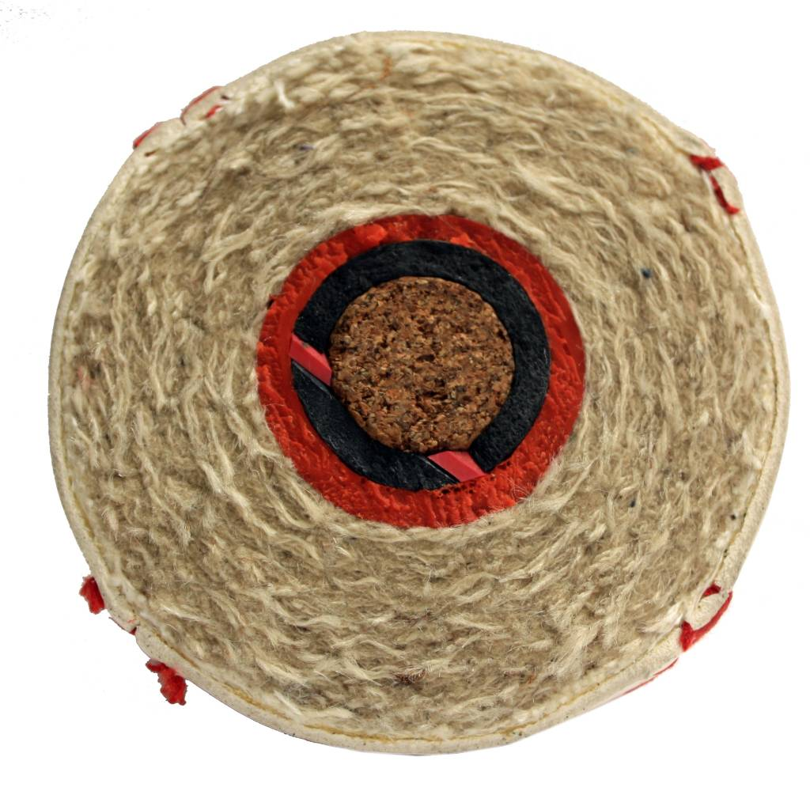

**Données techniques :**

Poids d’une balle : 139,5 g

Circonférence : 9 pouces (23cm)

Composition de la balle :

* **Enveloppe de la balle :** *Cuir prenium*

Les enveloppes ayant une longue durée de vie en cuir, correspondent

au choix traditionnel parce qu’elles offrent des bonnes performances,

une certaine durabilité et une forme se maintenant.

* **Couture :** *Semi relevées*

Captent les courants d’air et permettent ainsi un

meilleur contrôle de la balle. Ce type de couture est idéale pour l’enseignement, le jeu occasionnel et les lancers précis.

* **Cœur :** *Combinaison liège et caoutchouc et enveloppement triple couche 100% pure laine vierge*

Les enveloppements de laine sont essentiels pour la longévité d’une balle, car la laine a une mémoire et reprend sa forme après l’impact.

Un cœur en liège amorti consiste en une balle en liège enveloppée d’une fine couche de caoutchouc, enveloppé dans de la laine et du fil de coton. La league dominante de baseball exige que cet enveloppement consiste en au moins 85% de laine.

Disponible :

* Une pièce : 2 balles
* **1 douzaine :** 1 boîte de 12 balles

**Couleur : Blanche et couture rouge**

